**高二年级生物第1课时《对探究性课程——“果酒制作”的讲评》课后作业**

**一、选择题**

1．酵母菌细胞内能够进行下列哪些反应

①C6H12O6 +6H2O+6O2→6CO2+12H2O②C6H12O6 →2C2H5OH+ 2CO2

③C2H5OH+ O2→CH3COOH+H2O ④CO2+H2O→（CH2O）+ O2

A．①②③ B．②③④ C．①② D．②③

2．在制作果醋过程中，温度控制是关键之一，制葡萄酒和制醋阶段的适宜温度依次是

A．均为37℃左右 B．18～25℃、30～35℃

C．30～35℃、18～25℃ D．30℃左右

[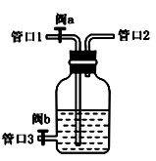](http://img.tesoon.com/up/2013/1009/09201310154942515.jpg)3．将右图中果酒发酵装置改装后用于探究酵母菌呼吸方式的实验，下列相关操作错误的是

A．对管口1通入的气体需经过氢氧化钠预处理

B．实验过程中通过控制阀a的开闭来控制通气量

C．该装置管口2应接入装有澄清石灰水的试剂瓶中

D．从管口3取样可用溴麝香草酚蓝水溶液检测酒精

4.如图表示果酒和果醋制作过程中的物质变化过程，下列叙述正确的是

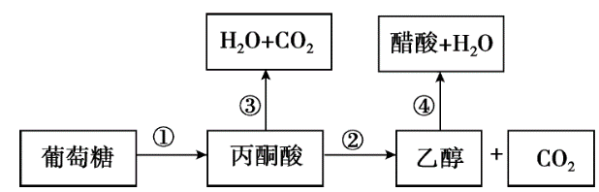

A.过程①和②都只能发生在缺氧条件下

B.过程①和③都发生在酵母菌细胞的线粒体中

C.过程③和④都需要氧气的参与

D.过程①～④所需的最适温度基本相同

5．某学生利用酵母菌酿酒过程中，经检测活菌数量适宜但却不产生酒精，此时应采取的措施是

A．降低温度 B．隔绝空气 C．加缓冲液 D．添加新鲜培养基

**二、列表比较酵母菌和醋酸菌**

|  |  |  |
| --- | --- | --- |
|  | 酵母菌 | 醋酸菌 |
| 细胞类型 |  |  |
| 代谢类型 |  |  |
| 实际应用的原理 |  |  |
| 条件控制 |  |  |
| …… |  |  |

**三、关于果醋制作的实验报告**